ヘルプカード 印刷用

１．必要事項を入力します。(※「血液型」、「ＲＨ±」以外の項目については入力できます。)
２．印刷して、カード周りの実線に沿って切り取ります。
３．実線を山折り、点線を谷折りします。

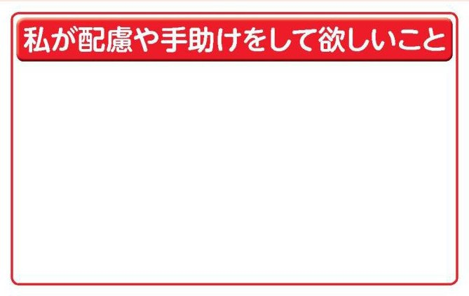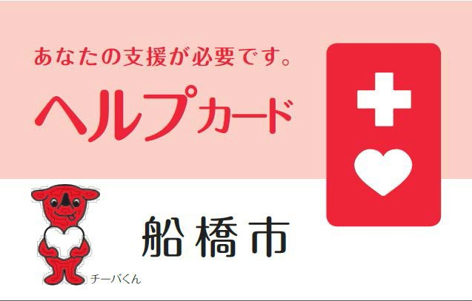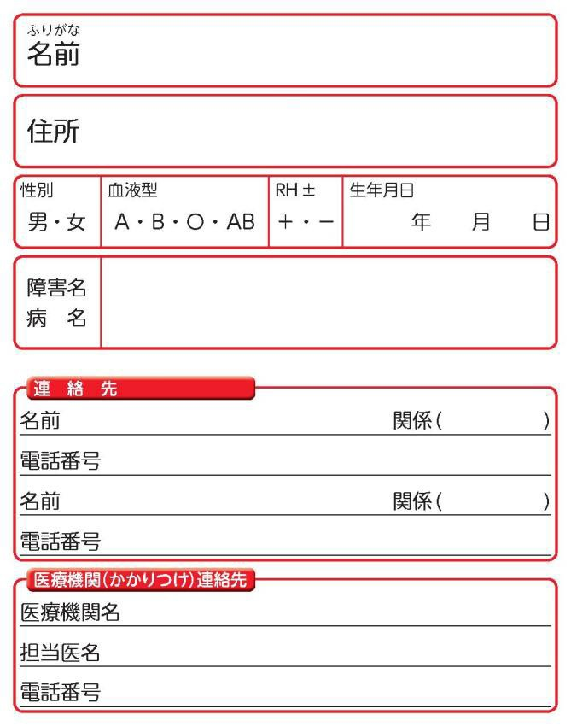
（例）
・大きな声で話されるのが苦手です。
・ゆっくり話してください。
・パニックになることがあります。
・目が見えません。
・動物の写真を見ると落ち着きます。
・知的障害があります。
・うまく話すことができません。
←山折り
山折り→
←谷折り
谷折り→
←山折り
山折り→
０４７－０００－００００
船橋先生
船橋市立医療センター
０４７－４３６－２３０８
船橋 太郎
父
船橋 治朗
０４７－４３６－２３４５
従姉妹
船橋 花子
心臓機能障害
１２
３１
２０００
男
船橋市湊町２－１０－２５

以下のサンプルを切り取って、「私が配慮や手助けをしてほしいこと」の欄に貼り付ける等してご利用ください。

＜サンプル＞

目が不自由です。
足が不自由です。
耳が不自由です。
手が不自由です。
コミュニケーションが苦手です。
移動のときに誘導してください。
簡単な言葉で説明してください。
周りの状況を説明してください。
最寄りの救急医療施設に運んでください。
発達障害があります。
アレルギーの有無・種類：

お願い
私は、難病の患者です。私が倒れている場合は、最寄りの救急医療施設に運んでください。また、このカードに書いてある連絡先にご連絡をお願いします。

